**电子科技大学**生命科学与技术**学院**

**标 准 实 验 报 告**

**（实验）课程名称** 生物医学信号处理

**2018-2019-第2学期**

**电子科技大学教务处制表**

|  |  |  |  |
| --- | --- | --- | --- |
| **学生姓名** |  | **学 号** |  |
| **指导教师** | 李凌 | **实验时间** | 2019.5.14 |

**一、实验室名称：** 品学楼B 302

**二、实验名称：**参数建模及应用

**三、实验学时：2**

**四、实验原理：**

1.AR模型

在随机信号分析中，可以用AR模型进行功率谱估计。在求解Yule-Walker方程中的AR系数可用Levinson递推算法简化计算。



建立AR模型之后，可以利用自回归模型进行过谱估计并分析其零极点等特征。

2. AR建模方法进行谱估计

功率谱可以分解为





此外，还有直接从已知序列x(n)求得反射系数，然后利用Levinson递推算法由反射系数来求得AR参数的burg方法进行功率谱估计。

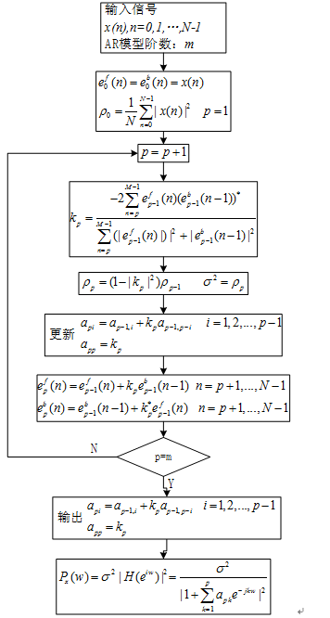

3.AR模型的阶数估计

最终预报误差（Final Prediction Error）准则，简称为 FPE 准则，其判据就是最终预报误差最小：

AIC准则是由日本统计学家Akaike与1973年提出的,全称是最小化信息量准则(Akaike Information Criterion)｡它是拟合精度和参数个数的加权函数:

４.结合维纳滤波去噪

设x(n)是测量到的包含诱发脑电s(n)和自发脑电n(n)的信号(xn)=s(n)+n(n)),我们可以先不给刺激,只记录自发脑电n(n),对它建模得到H(z),然后记录包含诱发脑电和噪声的信号x(n),输入到如下图所示的系统中,则噪声n(n)白化成w(n)信号s(n)通过系统 H(z)后变成z(n),最后把前一个系统的输出输入到维纳滤波器后,则最终的输出为2(n)的估计值｡而z(n)是s(n)与白化滤波器的卷积,因此可以求出诱发脑电s(n),达到了提取的目的｡

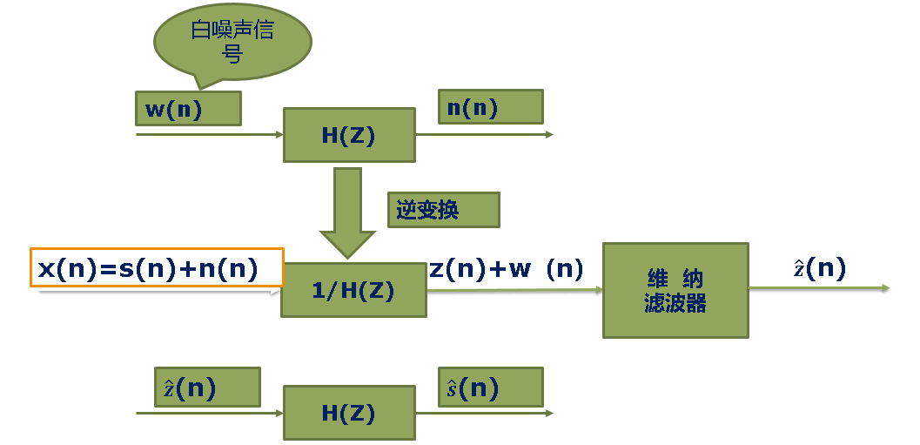

1. **实验目的：**通过上机加深对AR自回归模型的了解并学会利用AR建模分析信号特征。
2. **实验内容：（详细填写）**

1. AR建模的函数实现

2. 验证自编函数的准确性

3. 参数建模法的谱估计

4. 最优阶数的求解

5. 与维纳滤波器结合使用——去噪

**七、实验器材（设备、元器件）： Matlab**

**八、实验步骤**

1. AR建模的函数实现

1、编写一个matlab函数实现L-D算法的AR建模。

1）求x信号的自相关函数，

2）初始化

3）m=1

4）递推

（二）验证自编函数的准确性

1、利用闭眼、睁眼脑电信号，选择自己的导联，采样率是250 Hz。

2、对这两个信号分别建模，阶数用自己的学号，对比结果是否和aryule函数的结果相同。

3、利用建立的两个模型产生两个信号，比较原始信号与仿真产生的信号之间的相似程度。

（三）参数建模法的谱估计

1､利用刚才获得的两个信号的模型H,对两个信号进行谱估计｡(cue 2)

2､画出睁眼､闭眼信号的功率谱｡与pwelch方法比较,报导两种谱估计方法的结果差异,哪种更适合这两个信号的谱估计｡

(四)最优阶数的求解

1. FPE和AIC方法,寻找两个信号建模的最优阶数｡(cue 3)

2､ 报导你找到的最优阶数｡并利用该阶数进行AR建模,与前面任意选择的阶数结果相比,最优建模的效果如何｡

1. **实验数据及结果分析：（详细填写）（包括程序、图、结果等）**
2. AR建模的函数实现

my_yw函数输入被估计信号x和阶数p，输出误差err和AR系数：

function [a,err]=my_yw(x,p)

% x ix a row vector of measured signal, AR modelling

% a is the coefficient of H(z) including 1, err is the variance estimate of the white noise input to the AR model

% x - 输入信号

% p - AR模型阶数

rx=xcorr(x,'biased');

rxx=rx(length(x):end);

a0=1;

error0=rxx(1);

a(1,1)=-rxx(2)/rxx(1);

error(1)=rxx(1)*(1-a(1,1).^2);

m=2;

while(m<p+1)

for i=2:m

frx(i-1)=rxx(m-i+2);

end

a(m,m)=-(rxx(m+1)+a(m-1,1:m-1)*frx')/error(m-1);

error(m)=(1-a(m,m).^2)*error(m-1);

for k=1:m-1

a(m,k)=a(m-1,k)+a(m,m)*a(m-1,m-k);

end

m=m+1;

end

a=[a0,a(end,:)];

err=error(end);

end

1. 验证自编函数的准确性

load('F:\zjk\生物医学信号处理\上机2\eegclose.mat')

load('F:\zjk\生物医学信号处理\上机2\eegopen.mat')

x1=eegclose(:,16);

x2=eegopen(:,16);

fs = 250;

n=1:length(x1);

figure(1)

subplot(2,1,1);

plot(n/fs,x1); grid on;

title('闭眼信号');xlabel('时间/s')

subplot(2,1,2);

plot(n/fs,x2); grid on;

title('开眼信号');xlabel('时间/s')

[a1,E1]=aryule(x1,16)

[a2,E2]=aryule(x2,16)

[b1,Eb1]=my_y(x1,16)

[b2,Eb2]=my_y(x2,16)

wn1=randn(1,4500);

xx1=filter(1,a1,wn1);

xx2=filter(1,a2,wn1);

figure(2)

subplot(2,1,1);

plot(n/fs,xx1); grid on;

title('AR模型白噪激励后产生的信号');xlabel('时间/s')

subplot(2,1,2);

plot(n/fs,xx2); grid on;xlabel('时间/s')



图2.1 原始眼电信号



图2.2 AR模型产生的信号

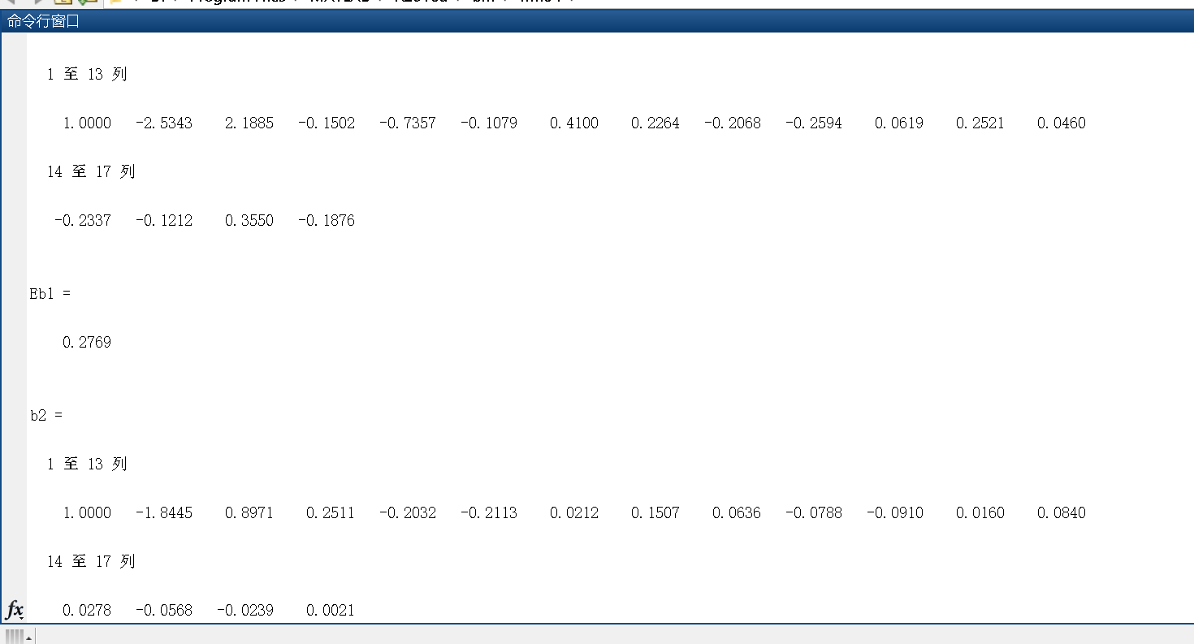

图2.3　与aryule函数的比较

从自编函数和aryule函数的运行结果可以看出，在小数点后四位内，自编函数和aryule方法建模的结果是一致的，采用min函数计算二者最小值，二者差异小于-2.4150e-12，可以认为这两个函数结果相同。从两个模型经过白噪激励产生的信号和原信号对比中可以看出，开眼和闭眼信号的结果有较明显差别，闭眼信号的幅度较大，两个信号的幅度都接近原信号。AR模型产生的两段信号走势相似，说明睁眼和闭眼这两个信号用自回归方法建立的模型有一定的相似之处。

1. 参数建模法的谱估计

程序如下：

figure(2)

P = length(a1);

df=1;

% Hz分辨率->弧度分辨率

dw = df/fs*2*pi;

w = 0:dw:pi;

z = exp(-j*w);

H = zeros(size(w));

for i = 1:P

H = H + a1(i)*z.^i;

end

f = w/2/pi*fs;

H = 1./(1 + H);

H = abs(H).^2;

subplot(2,1,1)

plot(f,10.*log10(H))

title('闭眼信号AR方法功率谱估计')

for i = 1:P

H = H + a2(i)*z.^i;

end

f = w/2/pi*fs;

H = 1./(1 + H);

H = abs(H).^2;

subplot(2,1,2)

plot(f,10.*log10(H))

title('开眼信号AR方法功率谱估计')

figure(3)

subplot(2,2,1);

pburg(x1,16,256,fs);title('闭眼信号AR方法功率谱估计')

subplot(2,2,2);

pburg(x2,16,256,fs);title('开眼信号AR方法功率谱估计')

subplot(2,2,3);

pwelch(x1,[],50,256,250);title('闭眼信号pwelch方法功率谱估计')

subplot(2,2,4);

pwelch(x2,[],50,256,250);title('开眼信号pwelch方法功率谱估计')

图3.1阶数较低时的AR功率谱估计

图3.2阶数较高时的AR功率谱估计

从图中可以看出AR模型的阶数和步长（自相关时的点数和计算功率谱的点数）对谱估计的影响很大，采用系统自带的pyulear函数进行Yule--Walker方法功率谱估计，选取阶数为30：



图3.3 pyulear方法谱估计



图3.4 burg法和pwelch谱估计对比

从两种不同的谱估计方法中，我们可以看到，两种方法的闭眼功率谱都可以在10hz左右看到一个较明显的峰值（相对于开眼信号的功率谱），可能是闭眼时脑部活动使得α波更强。采用AR模型估计的功率谱，与pwelch方法相比更为平滑。改变AR建模方法的阶数，可以发现当阶数较低时会导致分辨率很低，但是阶数过高就会出现谱峰分裂的现象。查阅资料可知，在随机信号分析中，可以用AR模型进行功率谱估计。在求解Yule-Walker方程中的AR系数可用Levinson递推算法简化计算，但它需要知道自相关序列。自相关序列实际上只能从随机序列x(n)的有限个观测数据估计得到。当时间序列较短时估计误差很大，这将对AR参数的计算引入较大的误差，导致谱估计性能下降，甚至出现谱线分裂与谱峰偏移等现象。如果利用观测到的数据直接计算AR模型的参数，能克服上述方法的缺点，得到性能较好的谱估计结果。这种方法是由Burg提出的，称为Burg法，也叫做最大熵谱算法。

1. 最优阶数的求解

FPE方法求解：

N=length(x1)

Error=[];

for i=1:500

[a1,E1]=aryule(x1,i);

Error = [Error,E1^2*(N+i+1)/(N-i-1)];

end

求得Error序列在70处取得最小值0.0687，此方法得到的最优阶数是70。

AIC方法求解：

N=length(x1);

Error=[];

for i=1:2000

[a1,E1]=aryule(x1,i);

Error = [Error,N*log(E1^2)+2*p];

End

plot(Error)

title('AIC方法')

使用AIC方法求解得到的结果Error序列最小值在2000阶，阶数过高，可能不适合，因而绘制AIC的曲线查看：



图4.2 各阶AIC方法的值

可以看到当阶数大于30阶时，曲线趋于平稳。因此将最优阶数视为30阶。用此阶数进行建模并产生一段信号如下图所示：



图4.2 30阶AR模型产生的信号

与之前的１６阶模型产生的信号进行对比可以看出，该信号更加接近原始信号，这个模型的效果更好。另外采用７０阶的模型效果与３０阶相比没有明显差异。

1. 特征提取

figure(4)

subplot(1,2,1)

pd=roots(a1);

zplane(0,pd)

title('闭眼信号零极点图')

subplot(1,2,2)

pd=roots(a2);

zplane(0,pd)

title('开眼信号零极点图')



从图中可以看出，两个模型都没有零点，极点都关于实轴对称，但闭眼和开眼信号模型的在实轴负半轴差异较大，闭眼信号的极点更接近单位圆。开眼信号在接近零点处有一个极点，在实轴正半轴的极点少于闭眼信号。

1. 与维纳滤波器结合使用——去噪

n=1:500;

s=exp(-0.001*n).*cos(0.02*pi*n);xn=x1(n);

figure(5)

plot(n/fs,s)

snr = -50:1:50;

n1=length(snr);

w = sqrt(var(s)./(var(xn).*(10.^(snr./10))));

for i = 1:length(snr)

t1(:,i) = s' + w(i)*xn;

xx(:,i)=filter(a1,1,t1(:,i));

[yhat, H] = wienerFilter(xx2(1:500)',xx(:,i),0,fs);

yy(:,i)=filter(1,a1,yhat);

[yhat1, H1] = wienerFilter(xx2(1:500)',t1(:,i),0,fs);

xd1(:,i)=yhat1;

corr_sx(i) = corr(s',t1(:,i));

corr_yy(i) = corr(s',yy(:,i));

corr_yy1(i) = corr(s',xd1(:,i));

end

figure(6)

plot(snr,corr_sx,snr,corr_yy,snr,corr_yy1)

legend('sx','sy','sy1')

title('相关系数与信噪比的关系')

ylabel('相关系数');xlabel('信噪比')



图6.1 有用信号s频率较低时滤波效果



图6.2 有用信号s频率较高时滤波效果

改变有用信号s，当s的频率和噪声信号的主要频率重叠时，信噪比低于-20dB和高于10dB时，AR方法白化结合维纳滤波的效果好于未滤波和直接滤波的情况，但是在信噪比>10dB时，对于相关系数的提升效果不足0.5；当信噪比在-20dB-10dB时，效果不如直接维纳滤波。但是直接维纳滤波和先用AR模型白化后再维纳滤波，对于不同的有用信号s，在信噪比>10dB时，对于相关系数的提升不足0.5。当有用信号s频率频率很高或很低时，两种滤波方法几乎没有效果，可以直接考虑传统的经典滤波器。

1. **总结及心得体会：**

本次实验，使用matlab编制了AR模型的L-D迭代法函数并与matlab自带的aryule函数进行了对比验证；使用AR模型的方法对开眼和闭眼脑电信号进行了谱估计并分析了AR模型系统函数的零极点。还采用了FPE和AIC的方法寻找AR模型的最佳阶数。最后，用AR模型的系统函数进行信号白化并结合维纳滤波对信号进行了滤波并分析了滤波效果。

**十一、对本实验过程及方法、手段的改进建议：**

希望能够增加一些开放性和探究性的问题。上机时内容很多都在上机课上讲解了或在课件中列出了详细的实现方法。希望能够减少讲解，多一些自己完成的部分。

**报告评分：**

**指导教师签字：**